# Ubuntu18.04安装mac os主题

安装完的效果：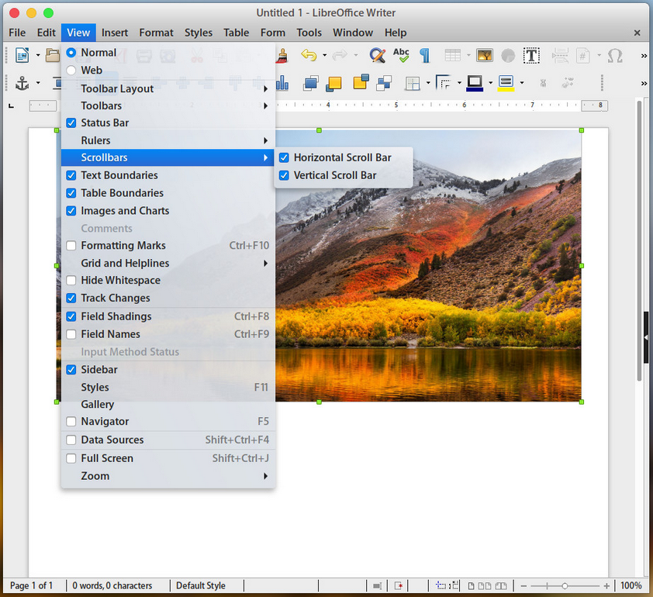

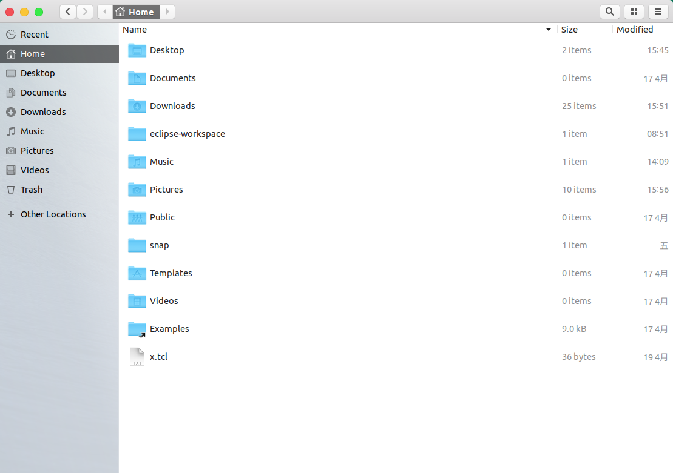

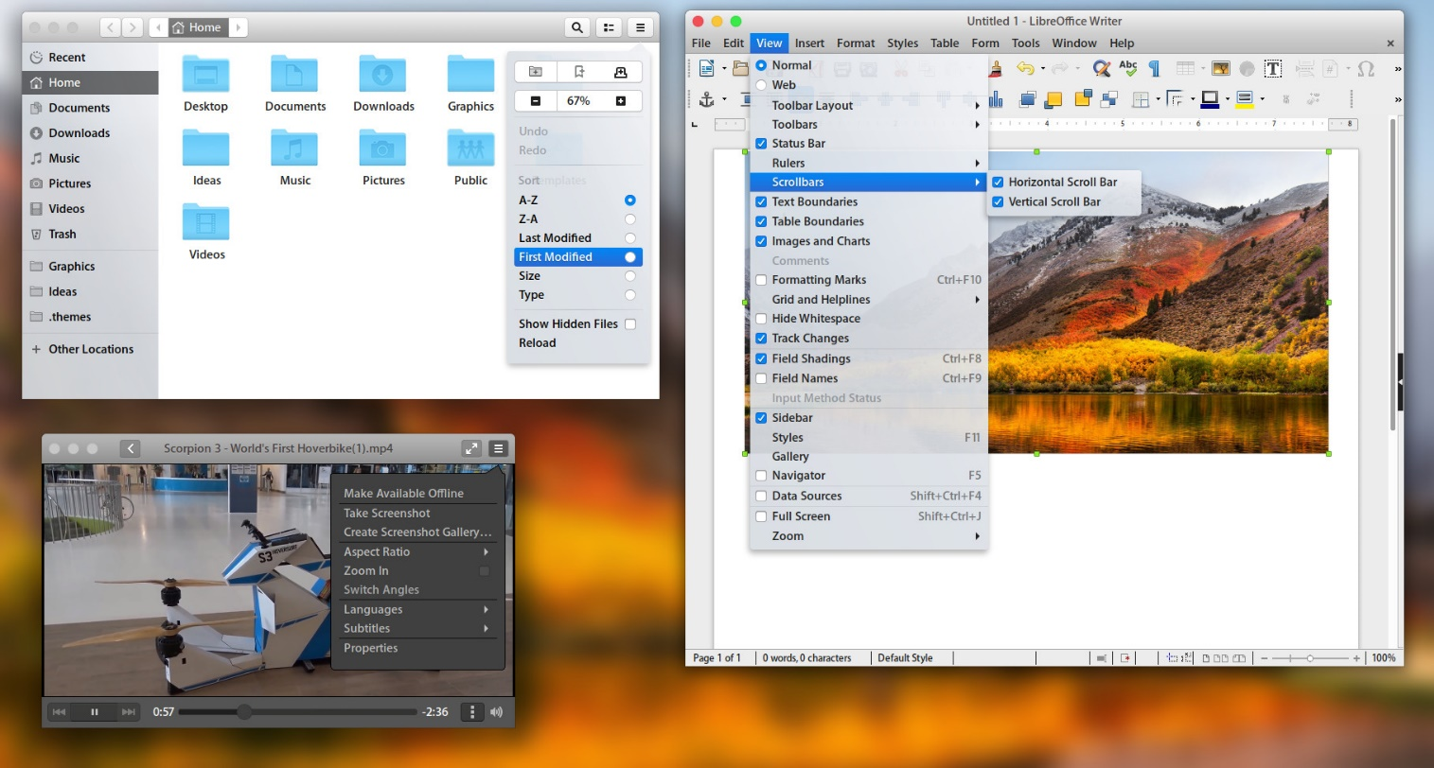

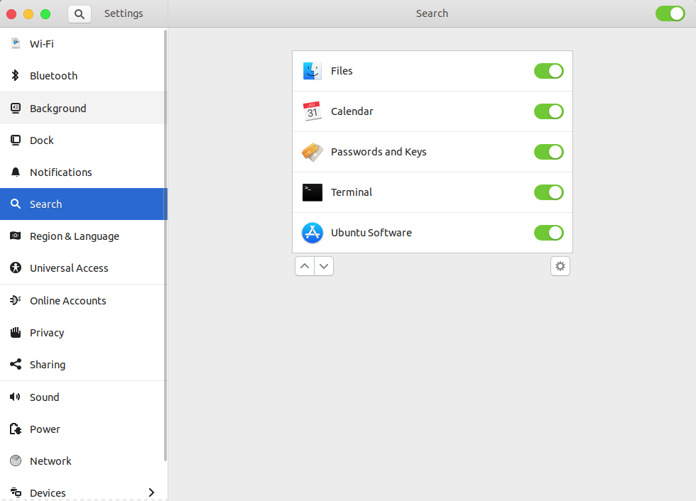

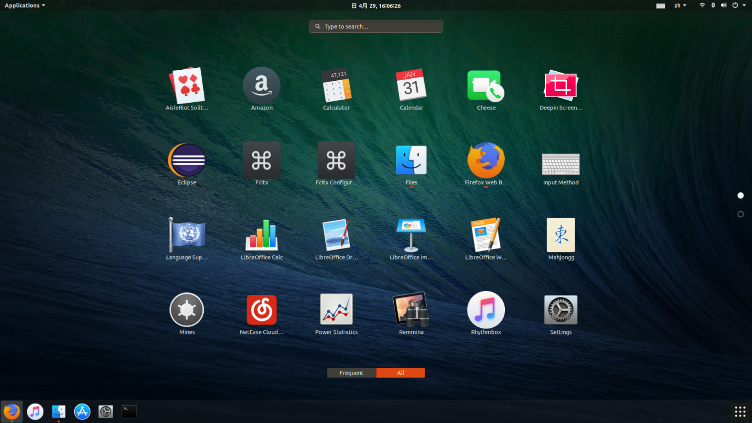

参考：

<https://linuxhint.com/gnome-tweak-tool-ubuntu-17-10/>

**下面正式开始**

要安装主题，首先要先安装相应的工具：TweakTool

sudo apt-get update

sudo apt-get install gnome-tweak-tool

[](https://linuxhint.com/wp-content/uploads/2017/11/g1.png)

[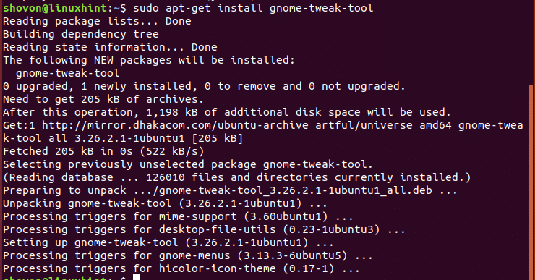](https://linuxhint.com/wp-content/uploads/2017/11/g2.png)

下图就是安装完后，打开的Tweaks

[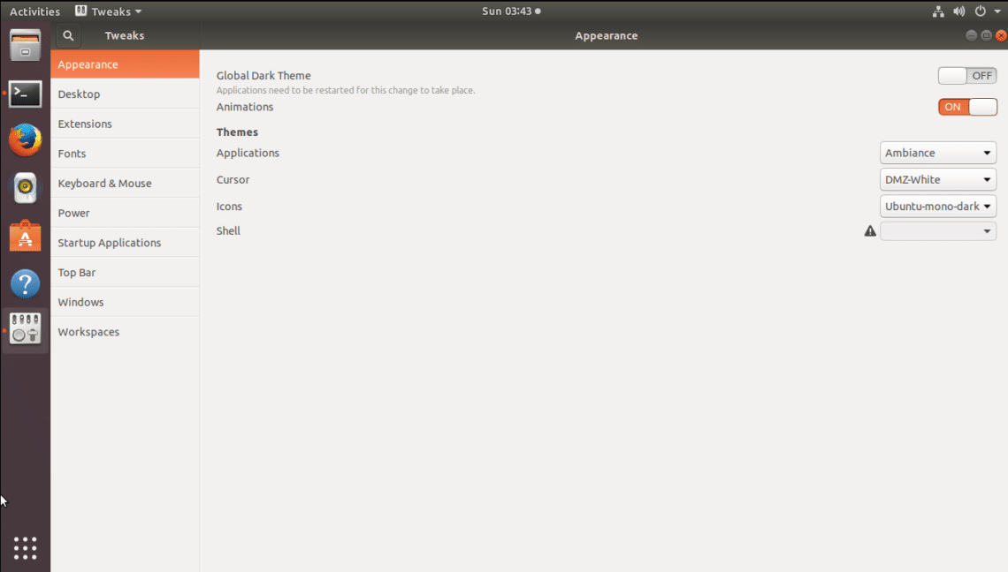](https://linuxhint.com/wp-content/uploads/2017/11/tweak-tool.png)

**修改窗口的按钮位置**

[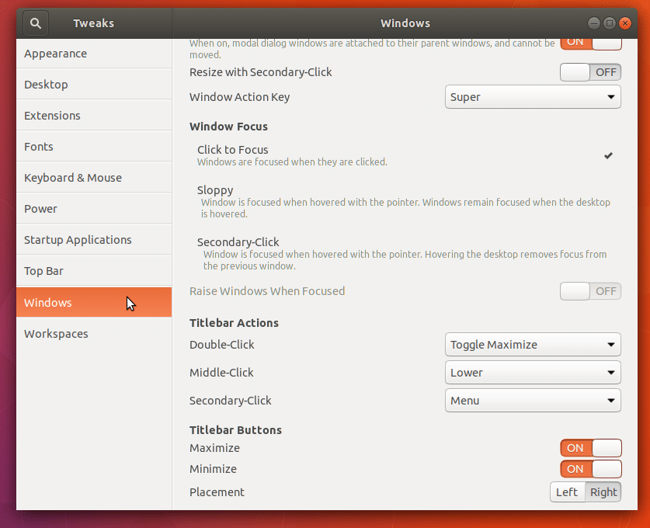](https://linuxhint.com/wp-content/uploads/2017/11/tw-2.png)

Before:

[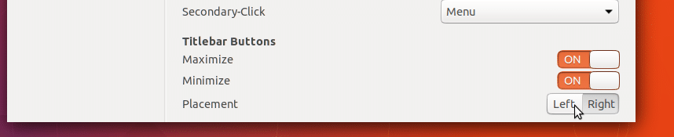](https://linuxhint.com/wp-content/uploads/2017/11/t.png)

After:

[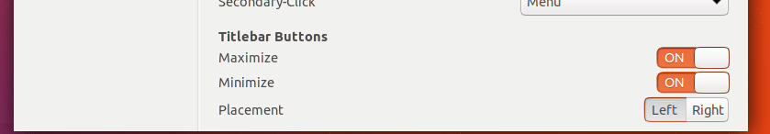](https://linuxhint.com/wp-content/uploads/2017/11/ta.png)

现在按钮位置就修改到左边了

[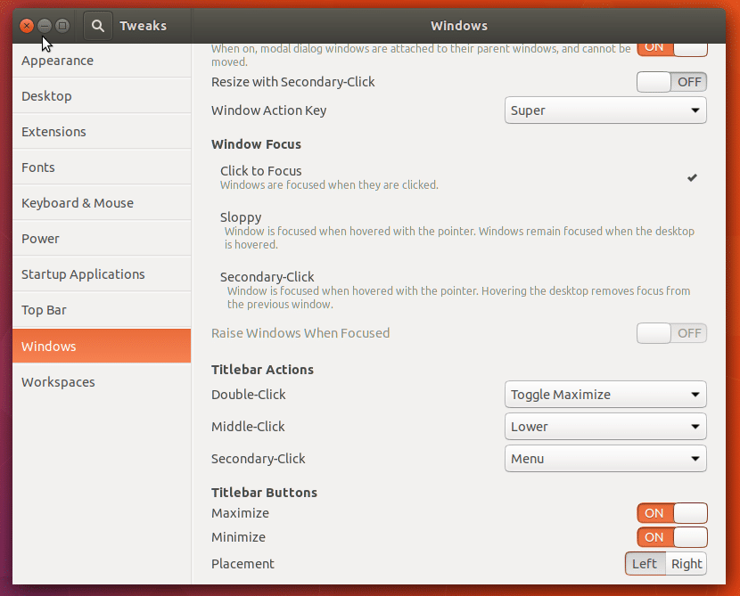](https://linuxhint.com/wp-content/uploads/2017/11/tweaks.png)

**显示或隐藏桌面上的图标**

[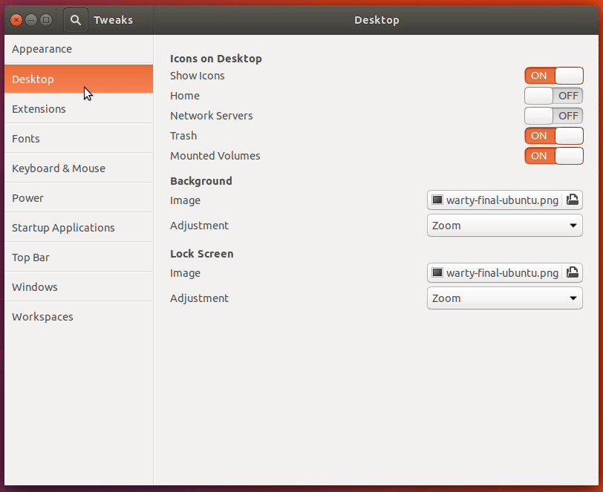](https://linuxhint.com/wp-content/uploads/2017/11/desktop.png)

[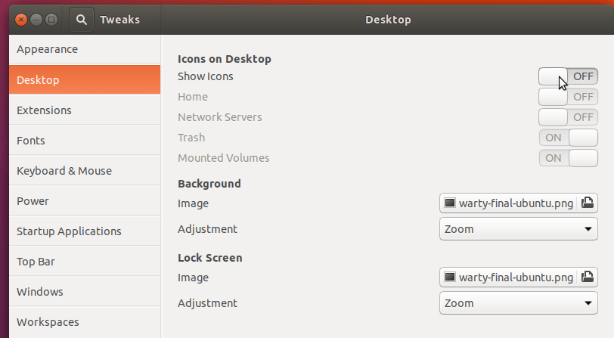](https://linuxhint.com/wp-content/uploads/2017/11/desktop-1.png)

**修改鼠标图标**

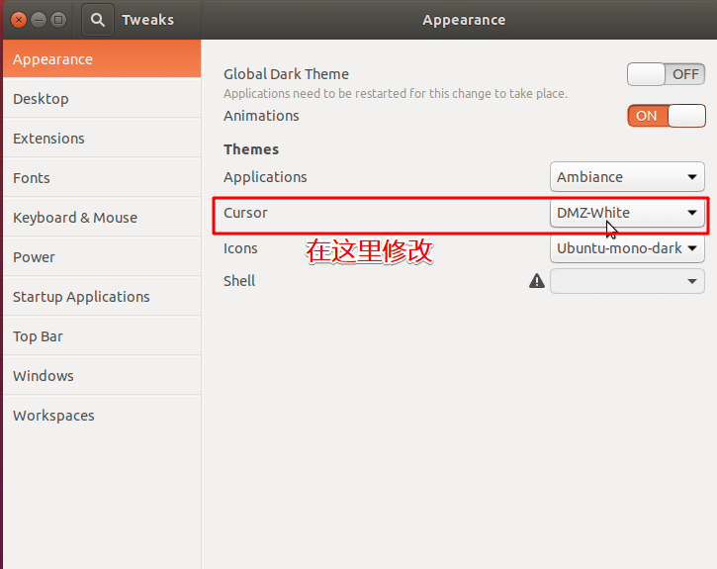

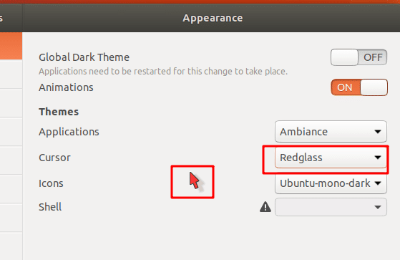

**去掉Shell上无法修改的叹号**

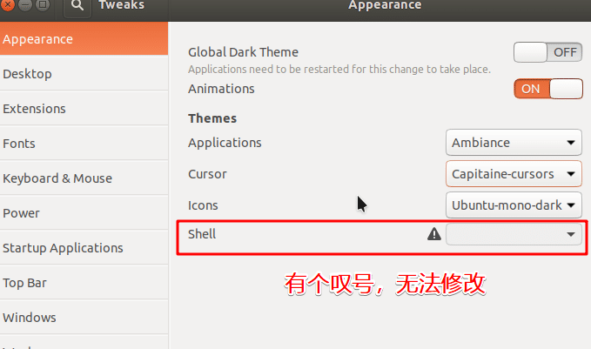

执行下面的命令

sudo apt-get install gnome-shell-extensions

[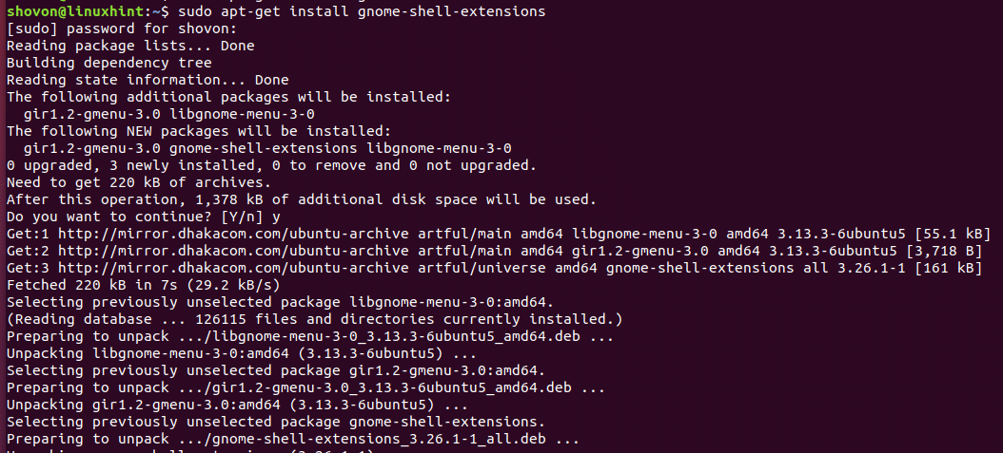](https://linuxhint.com/wp-content/uploads/2017/11/1.png)

安装完成后打开Tweaks选择 “Extensions”选项

[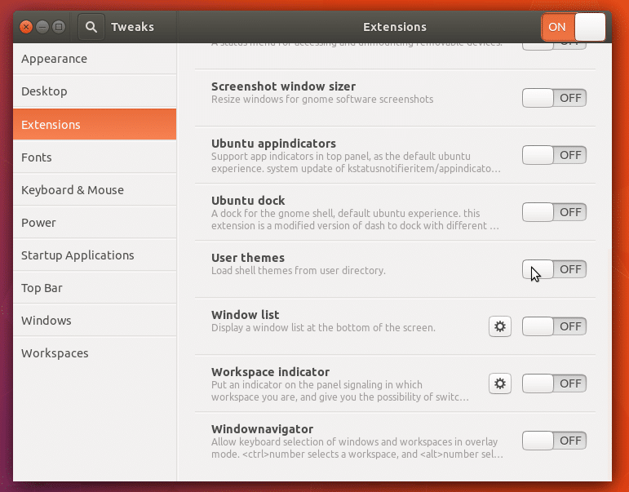](https://linuxhint.com/wp-content/uploads/2017/11/2.png)

“User themes” 按钮设置成on

[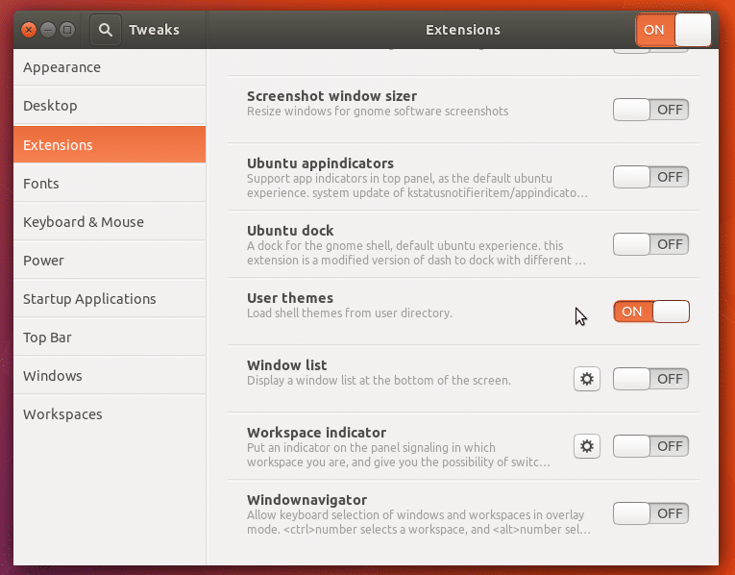](https://linuxhint.com/wp-content/uploads/2017/11/3.png)

去“Appearances”选项，就能发现Shell那里没有叹号了

[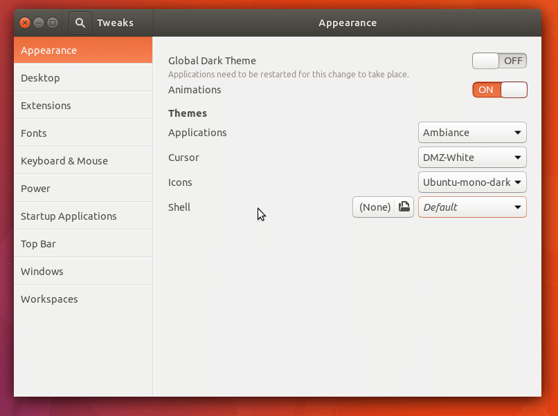](https://linuxhint.com/wp-content/uploads/2017/11/4.png)

**到现在我们已经把工具安装配置完成了，下面正式安装主题**

**1.安装GTK主题**

去这个链接：https://www.opendesktop.org/s/Gnome/p/1171688/

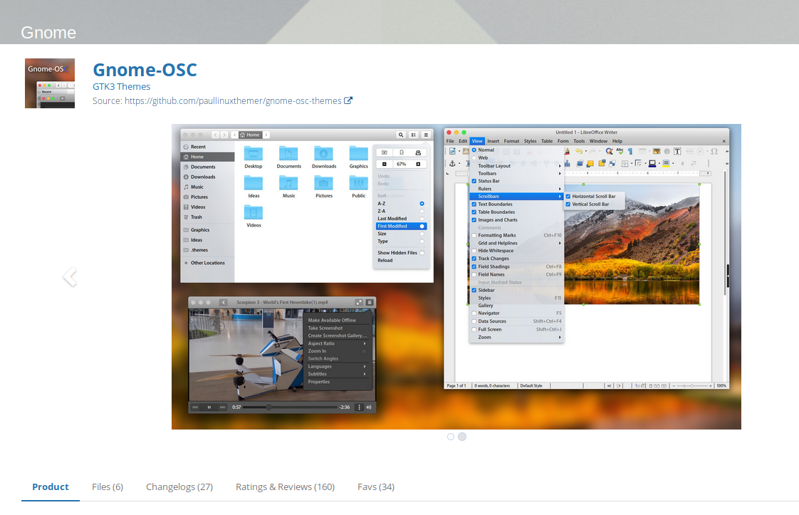

网页上有好几个标签：Prodect、FIles、Changelogs等等

找到Files标签，去下载文件。点击文件名就可以下载。

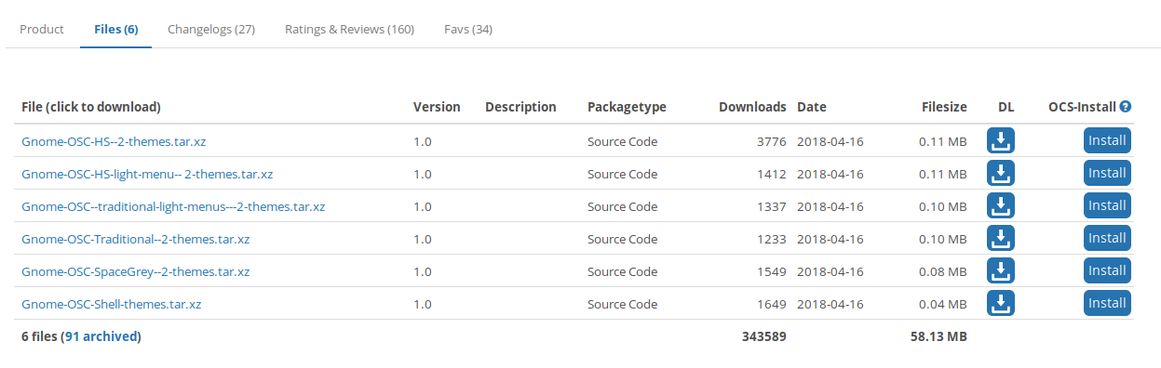

可以看到这里一共有6个压缩文件，分别包装各种主题。通过文件名能发现每一个文件都有一个“2”，这个2的意思是该压缩包下有两个主题。

随便选中一个比如Gnome-OSC-HS--2themes.tar.xz（第一个文件），下载下来。

通过xz和tar命令解压

xz -d Gnome-OSC-HS--2-themes.tar.xz

tar xvf Gnome-OSC-HS--2-themes.tar.xz

解压后得到的文件夹中有两个文件夹

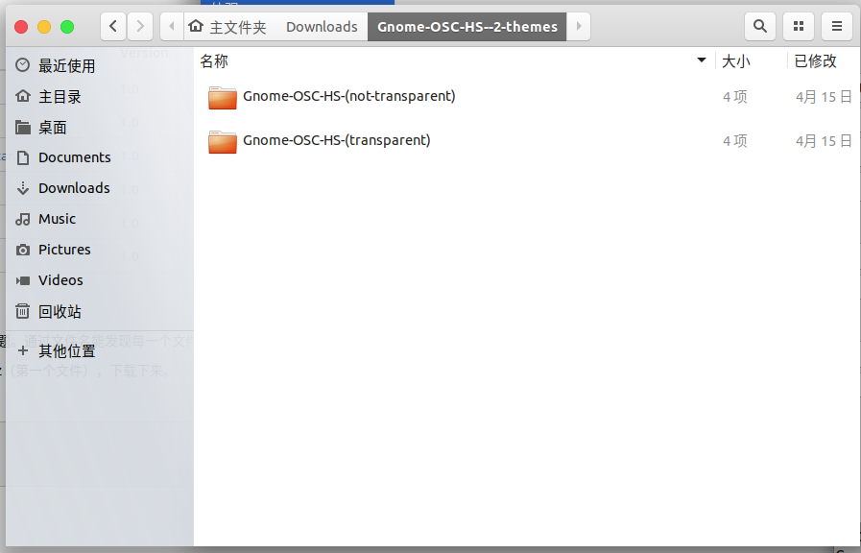

这两个文件夹分别是两个主题，把这两个文件夹移动到/usr/share/themes下就可以了。

然后打开前面安装的工具Tweaks（中文下叫“优化”）,在“应用程序”英文是“Applications”这个选项下就可以选择刚刚安装的主题了。这几个截图是我安装主题后的截图。

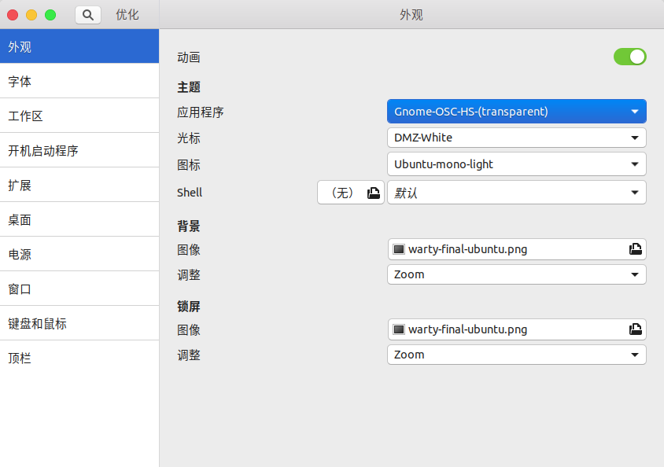

刚刚是两个文件夹，就是两个主题，这两个主题从名字上看只有transparent前面是否有个not，顾名思义就是有没有透明效果。

到现在已经修改了外观样式，最大化最小化的样式已经很苹果了。

**2.修改图标**

去下面的链接下载

https://www.opendesktop.org/s/Gnome/p/1102582/

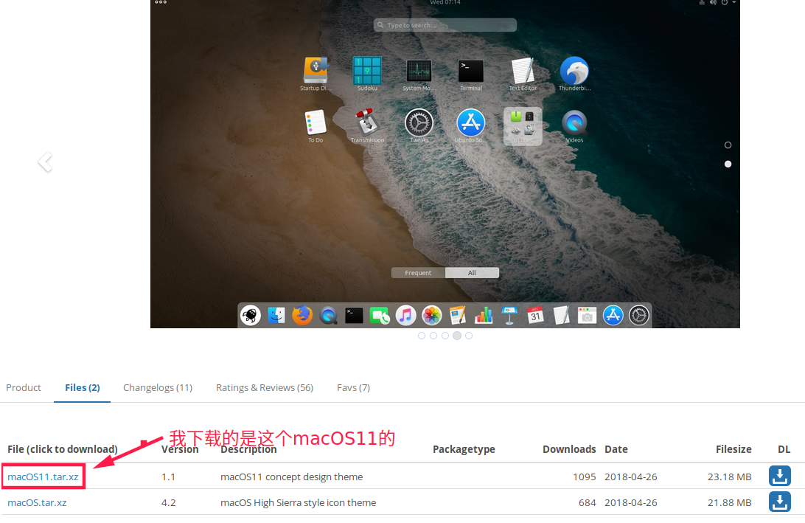

解压后把文件都放到/usr/share/icons目录下，如下图（这是已经应用过主题的截图）所示：

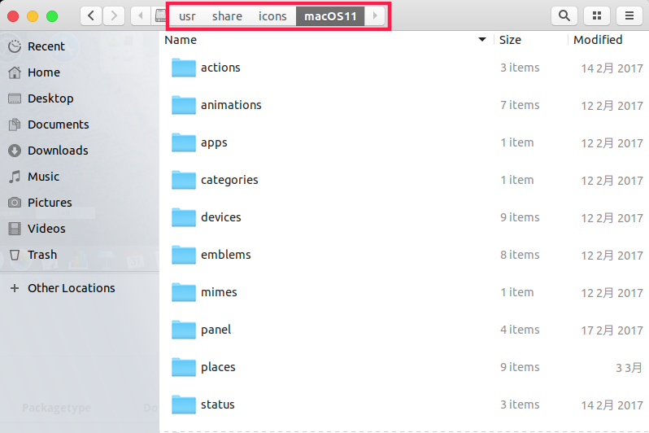

然后去Tweaks中应用一下

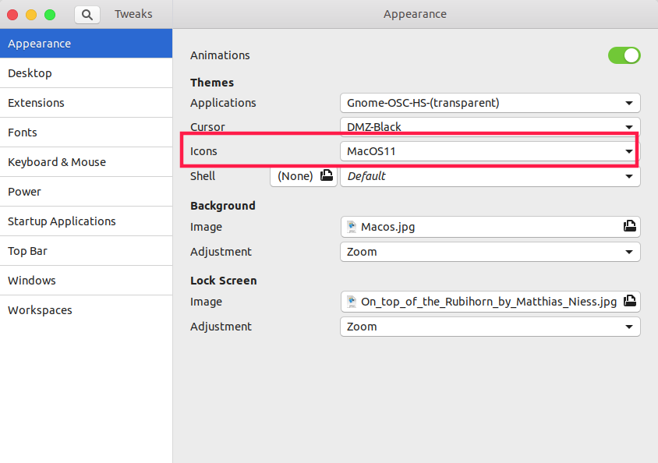

**3.修改桌面Shell**

去这个链接：https://www.opendesktop.org/s/Gnome/p/1013741/

下载下面红框里的

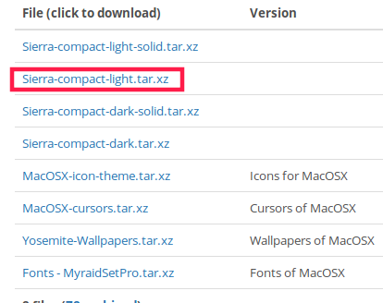

应用下

#1,下载上面的主题包文件，解压缩；

#2,然后将文件里的全部文件复制到目录 ~/.themes 下，有的主题可能已存在

#3,点击“系统设置-个人-高级设置”，打开高级设置（gnome-tweak-tool）

#4,选择“主题-Shell 主题”，选择已经安装的主题即可！

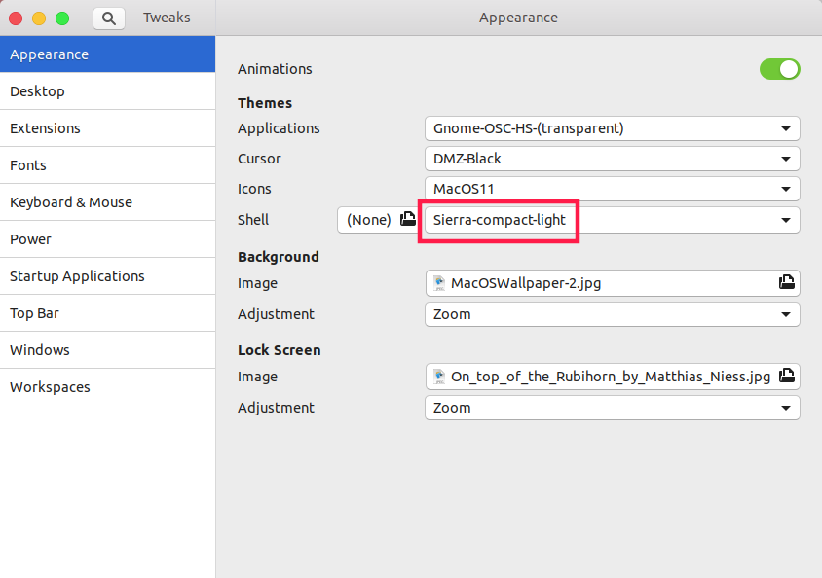

效果：



关于plymouth theme，开机动画。

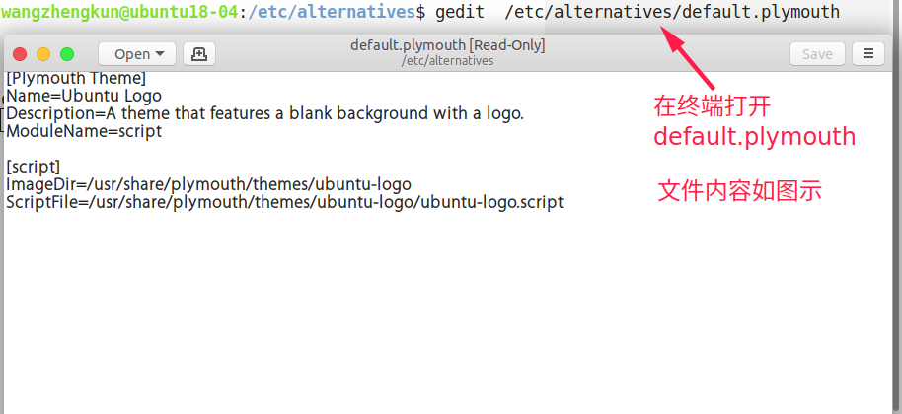

如上图所示，/etc/alternatives/default.plymouth文件指定了一个logo文件夹，指定了一个执行脚本。开机的时候就用这个文件指定的logo和脚本执行。

那么思路就是，把logo文件夹和脚本指定成别的就可以修改开机动画。

开机动画主题没找到好看的，试一下这个吧：

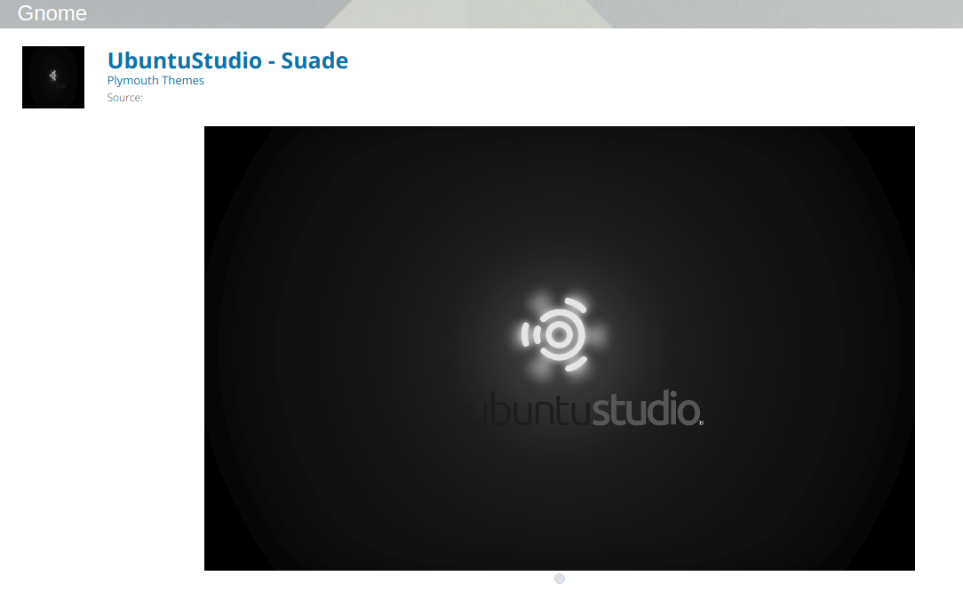

下载下压缩包，解压后：

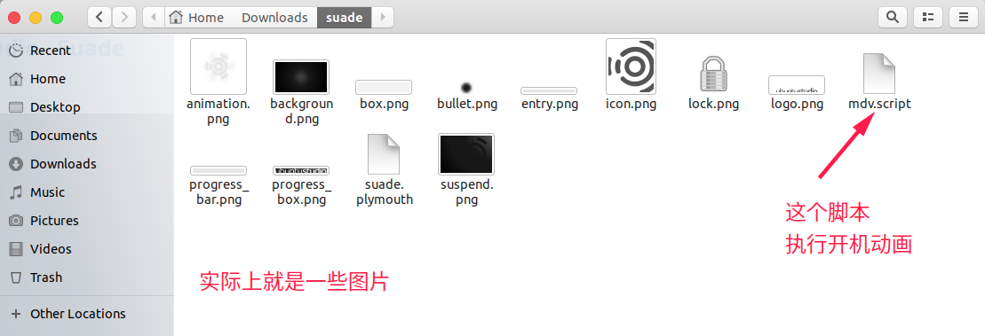

把解压的文件mv到 /usr/share/plymouth/themes/目录下

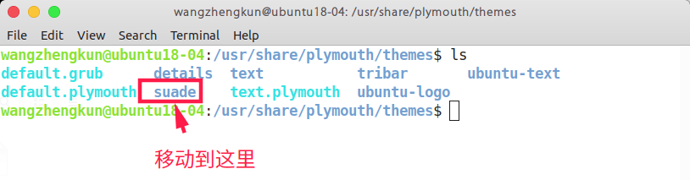

然后去修改下/etc/alternatives/default.plymouth（先备份源文件）成如下

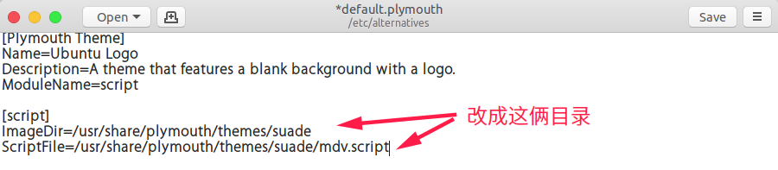

实际图示就类似下图，不过中间的logo是会转动的（手机录制的不好看就不贴gif了）

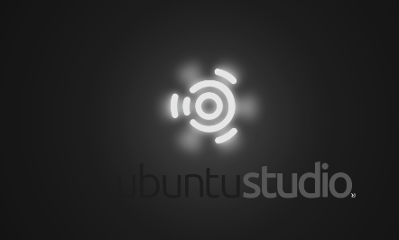

GDM（GNOME Display Manager，GDM）主题，也就是登录界面的主题

选了一个主题https://www.opendesktop.org/s/Gnome/p/1207015/，如下

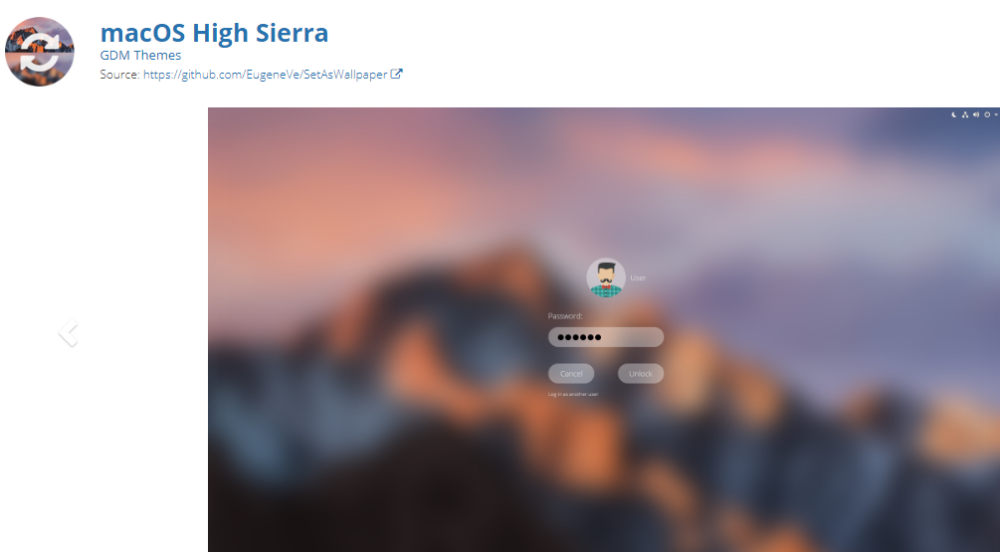

解压压缩包

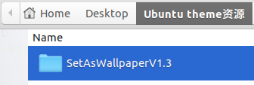

该文件夹下有三个文件

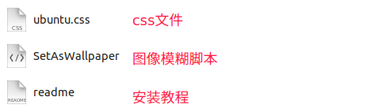

先说明下修改登录界面样式的原理：

重要步骤是在css文件，这个/usr/share/gnome-shell/theme/ubuntu.css就配置了登录界面的样式。

在/usr/share/gnome-shell/theme/ubuntu.css文件（上面我下载的包中，非系统自带的这个css文件）中有这样一行代码：

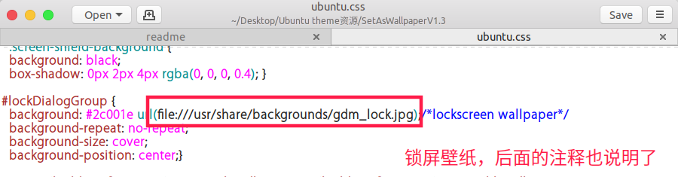

是的，Ubuntu18.04的登录界面是用css文件渲染的，做网页前端的应该最熟悉不过了。

如果你只想替换登录界面的背景，把系统自带的这个css文件中指定图像文件的位置修改成你自己的图片的绝对目录就行了。

当然，如果你想让你的登录界面炫酷一些，修改css文件，渲染成你想要的效果即可。

或者你想省事，那就和我一样去网上下载别人写好的css文件。

在我下载的中，还有个脚本文件，内容如下：

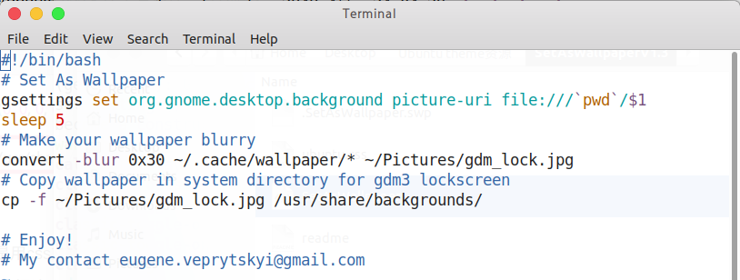

有注释，这个脚本的作用是把你现在正在用的壁纸模糊处理，然后放到  ~/Pictures/gdm_look.jpg，执行过脚本后，你的 ~/Pictures目录下就会多一个gdm_look.jpg文件，这个文件就是你当前用的壁纸的模糊处理过后的图片。

然后 ~/Pictures/gdm_look.jpg又被复制到/usr/share/backgrounds/目录下，再看下面这个图

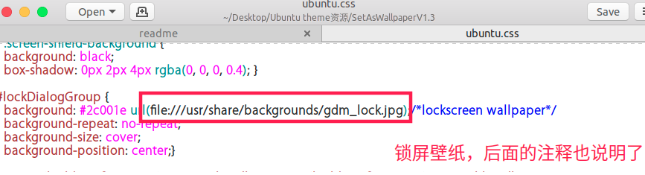

这个包中提供的css文件指定的登录页面壁纸，也就是脚本处理完后cp到/usr/share/backgrounds/的gdm_look.jpg。

至此，原理说明白了，操作如下：

备份/usr/share/gnome-shell/theme/ubuntu.css

sudo cp /usr/share/gnome-shell/theme/ubuntu.css /usr/share/gnome-shell/theme/ubuntu.css.backup

用下图中的ubuntu.css替换掉系统自带的/usr/share/gnome-shell/theme/ubuntu.css

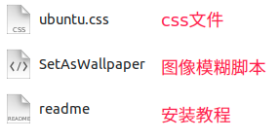

把SetAsWallpaper脚本文件复制到~/.local/share/nautilus/scripts/目录下，然后修改下权限（如果需要）

sudo chmod +x SetAsWallpaper

然后重启nautilus（下面的命令是关闭）

nautilus -q

点击桌面右下角“所有应用”，查找“nautilus ”

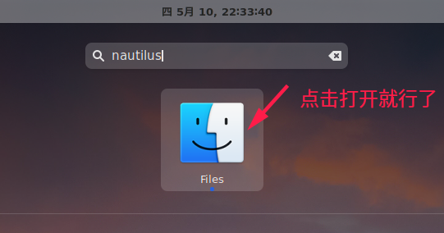

执行如下命令，修改下 /usr/share/backgrounds  的权限

sudo chmod 777 /usr/share/backgrounds/

最后一步，去~/.local/share/nautilus/scripts/  目录下执行下SetAsWallpaper脚本。

重启系统就好了。（执行脚本后，你的桌面壁纸可能会没了，重新设置下就好了）

最后放一张效果图：

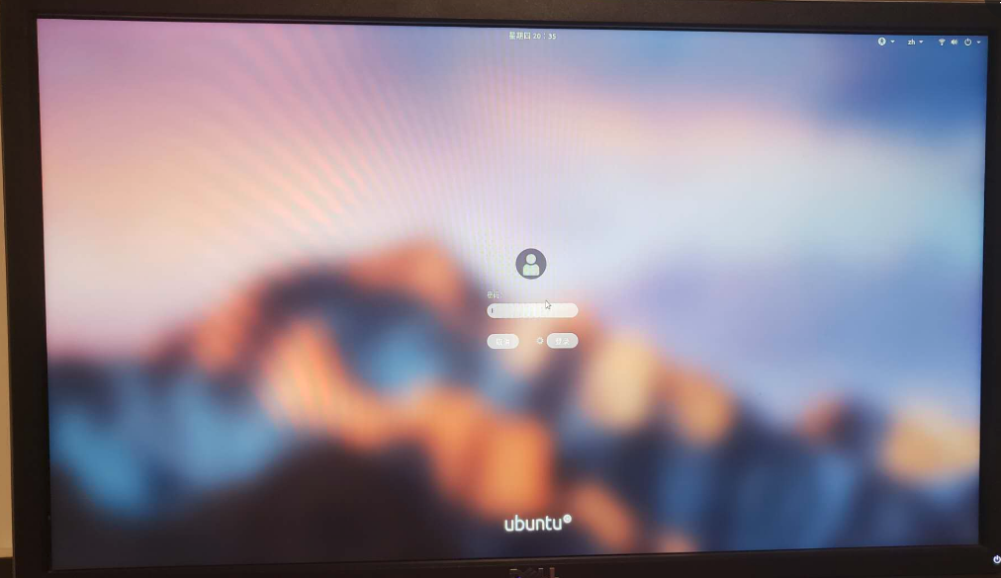

TopBar

我使用的gnome-shell主题是它的TopBar是这样的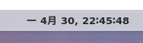字体略粗，且很宽太占空间。

修改后的样子这样明显好看一些。

下面正式开始修改，由于我是用的Sierra-compact-light主题，所以要去这个主题下面的配置文件（其实是一个css文件）修改，就是下面的目录

/usr/share/themes/Sierra-compact-light/gnome-shell/gnome-shell.css

如果你是想修改Ubuntu默认的TopBar就不是上面这个目录了而应该是Ubuntu默认Shell的目录，可能是下面几个文件中修改，因为我没试过，所以不确定具体是哪个文件。

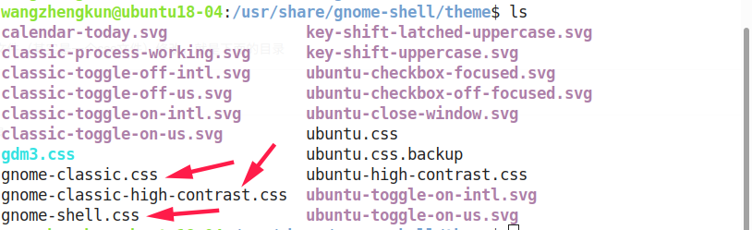

回到/usr/share/themes/Sierra-compact-light/gnome-shell/gnome-shell.css文件，也就是我的主题文件，ctrl+f找#panel

修改TopBar高度

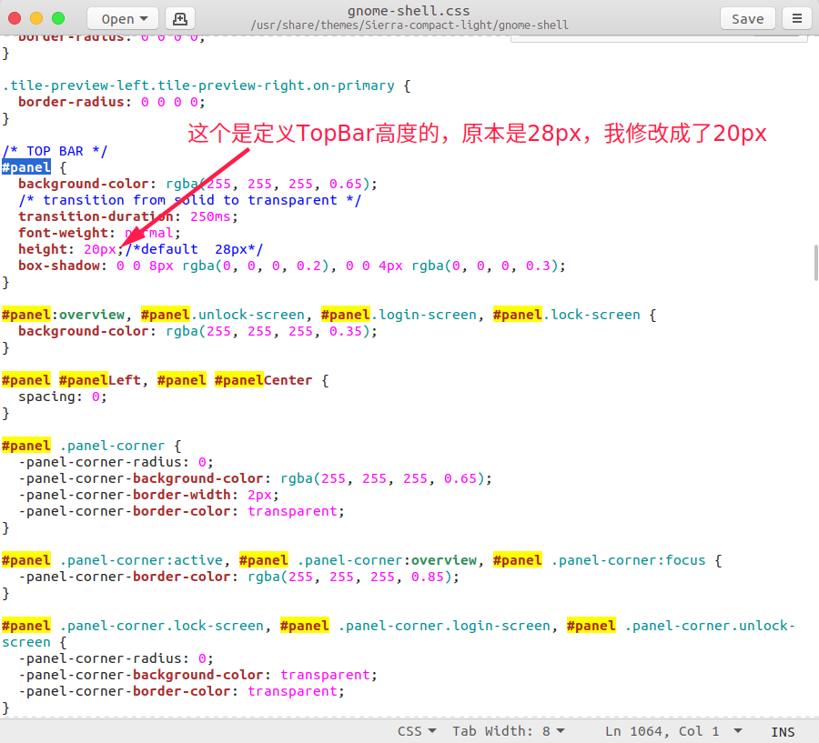

加粗字体改成正常字体

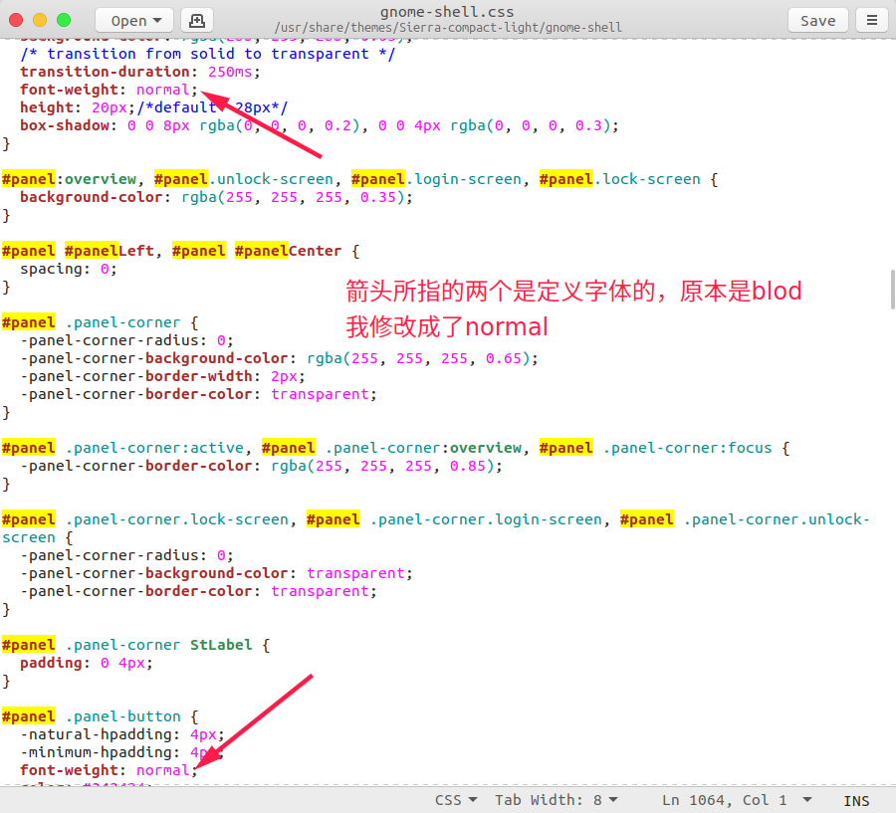

保存重启就好了。